狐狸野兔问题
摘要：封闭自然环境中的狐狸和野兔存在捕食与被捕食关系，本题旨在通过对自然状态下两物种数量变化规律的分析，推测加入人类活动（即人工捕获）时两物种数量的变化，进而得出人类活动对自然物种的影响，为人类活动提供参考，使其在自然允许的范围内，促进人与自然和谐相处。
对于问题一，首先建立微分方程，描述两物种数量随时间变化的Volterra模型
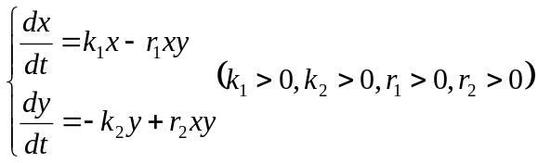
并用解析法求得狐狸与野兔数量的关系

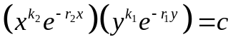

为直观反映两物种数量随时间的变化规律，选取三组有代表性的初值，利用Matlab软件绘图。在狐狸和野兔随时间的变化图像中，大致得出其数量呈周期变化，为进一步检验周期性，再用 Matlab绘图做出狐狸与野兔数量的关系图，得到封闭曲线，因此分析结果为：狐狸和野兔的数量都呈现周期性的变化，但不在同一时刻达到峰值。
对于问题二，利用数值解法，令模型中两式皆为0，即求得狐狸和野兔数量的平衡状态。且由问题一中狐狸与野兔数量的关系图知野兔和狐狸的平衡量恰为他们在一个周期内的平均值。
对于问题三，在Volterra模型基础上引入人工捕获系数。
只捕获野兔时，野兔的自然增长率降低，狐狸自然死亡率增加，改进后模型同问题二处理方式一样，求得平衡状态，得出结论：捕获野兔时，狐狸数量减少，野兔数量反而增加，即Volterra原理：为了减少强者，只需捕获弱者。
只捕获狐狸时，分析方法与只捕获野兔时相同，并得出野兔狐狸数量皆增加的结论。
问题三为自然界人类捕获生物提供了新的思路，即可以在正常允许范围内，为了达到减少某一种群数量的目的，相应的捕获其食饵，或适度地捕获捕食者使捕食者与被捕食者的数量都有所增加。

关键词：Volterra模型 Matlab软件 解析法 周期性

一、问题重述
在一个封闭的大草原里生长着狐狸和野兔。在大自然的和谐的坏境中，野免并没有因为有狐狸的捕食而灭绝。因为每一种动物都有它们特有的技巧来保护自己。设时刻它们的数量分别为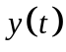和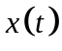,已知满足以下微分方程组
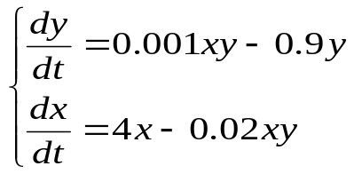
- 分析这两个物种的数量变化关系。
（2） 在什么情况下狐狸和野兔数量出现平衡状态？
（3） 建立另一个微分方程来分析人们对野兔进行捕猎会产生什么后果？对狐狸进行捕猎又会产生什么后果？

二、模型假设
- 题目所给数据真实有效，野兔有充分的食物，狐狸只以野兔为食物；
- 自然状态下，野兔独立生存时的相对增长率为正常数；
- 自然状态下，狐狸独立生存时的相对增长率为负常数；
- 野兔由于狐狸的存在使增长率降低，降低的程度与狐狸数量成正比；
- 狐狸由于野兔为其提供食物使死亡率降低或使之增长，增长的程度与野兔的数量成正比；
- 人工捕获不会影响野兔对狐狸的供养能力和狐狸对野兔的捕获能力。

三、定义与符号说明
符号 | 符号说明 | 符号 | 符号说明
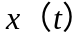 | 野兔在时刻的数量 | 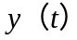 | 狐狸在t时刻的数量
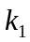 | 野兔独立生存时的增长率 | 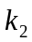 | 狐狸独自存在时的死亡率
 | 狐狸掠取野兔的能力 |  | 野兔对狐狸的供养能力
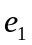 | 人工捕获野兔能力系数 | 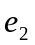 | 人工捕获狐狸能力系数
 | 时间 |  | 任意正数
 | 狐狸与野兔数量的比例

四、问题分析
自然状态下，野兔和狐狸两物种存在被捕食与捕食关系，通过假设及各种参数的定义，建立微分方程描述两物种数量随时间变化的Volterra模型。

4.1问题（1）的分析
为了直观的反映出两物种的数量变化关系，将题中所给数据和任意取定的初值代入模型中的微分方程组，并用matlab绘制图像，由图可大致得出两物种数量呈周期性变化；为了证明野兔与狐狸数量确实是周期函数，需从模型出发，得到相轨线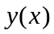方程，并用matlab绘制图像，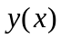图像为封闭曲线即可得野兔与狐狸数量呈周期性变化。为了较全面说明两物种的数量变化关系，分别取三组不同的具有代表性的初值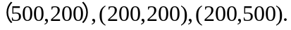

4.2问题（2）的分析
令模型中两式皆为零即可求得狐狸和野兔数量的平衡状态。

4.3问题（3）的分析
在Volterra模型基础上引入人工捕获系数，野兔的增长率降低，狐狸的死亡率增加，对改进后的模型求得平衡状态，通过平衡状态分析人工捕获对两物种数量的影响。

五、模型的建立与求解

5.1模型的建立
分别以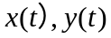表示野兔和狐狸在时刻的数量。假定野兔有充分的食物，而狐狸是以野兔为食物的。野兔独立生存时，数量的增长应服从马尔萨斯模型，但是有狐狸的存在，则被狐狸吃掉是野兔死亡的一个重要原因。两物种相遇（发生被吃现象）是偶然的，相遇机会与两个群体规模乘积成正比，所以在马尔萨斯模型的基础上增加一项: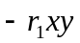，即
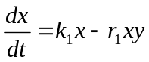
假定狐狸的出生率与群体规模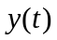成正比，而真正能活下来的只是那些找到食物的（与野兔相遇部分），所以它的有效出生率与两物种规模成正比。假定它的自然死亡率也与群体规模成正比，即
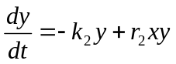
所以在没有人类捕捞的情况下，给定野兔和狐狸的初始值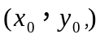，野兔与狐狸增长规律性可用常微分方程组描述（Volterra模型）
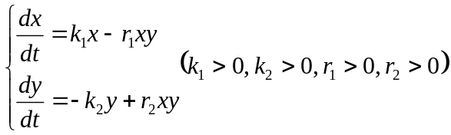 （1）

5.2模型的求解
首先将式（1）的两式相除，消去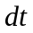得到
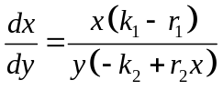
这是可分离变量方程
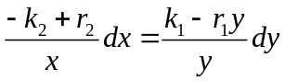
两边积分得到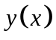的通解
（2）
其中常数由初始条件确定。
式（2）的解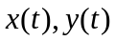描述了野兔和狐狸的数量随时间的变化过程，但是得不到的解析解，需要用数值算法求解。

5.2.1问题一的求解
将题目所给数据代入式（1）和式（2）得
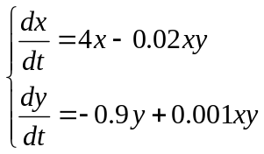 （3）

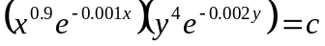
为了分析野兔和狐狸的数量随时间的变化，任取三组数据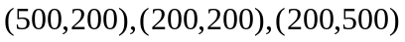分别作为野兔和狐狸数量的初值，用Matlab编程求得模型的数值解并绘制野兔和狐狸数量随时间变化的图像以及狐狸和野兔的数量变化关系图像，由以上两图得出野兔和狐狸数量呈现周期性变化。Matlab程序及得到的数值结果见附录，三组不同初值对应的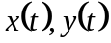及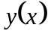的图形分别见图1-甲——图3-乙

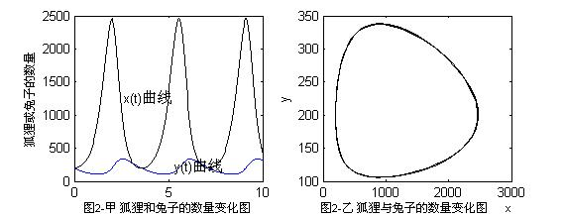

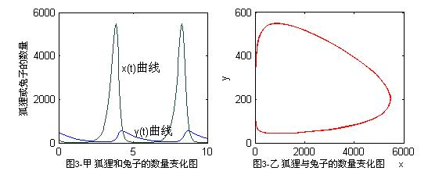

从以上三图可以看出，不论初始时刻野兔和狐狸数量大小关系如何变化，两物种的数量变化都有如下规律：当狐狸数量增加时，野兔数量开始减少；狐狸数量达到峰值时便开始递减，然后野兔数量回升；野兔数量达到峰值后再次减少。两种动物的数量都呈现出周期性的变化，各自达到一个峰值就会趋于平衡，但是两个峰值不在同一时刻达到，这符合捕食与被捕食的关系，是捕食与被捕食系统的振荡现象。

5.2.2问题二的求解

令式（3）中两式为0

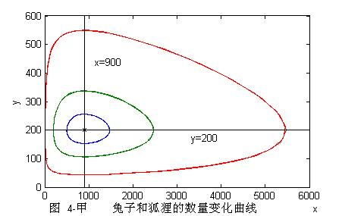
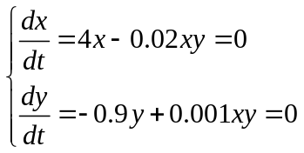因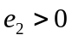，所以捕获野兔时，野兔狐狸数量皆增加
求得平衡点为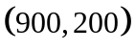，结合两物种
数量变化关系图4-甲知野兔和狐狸的
平衡量恰为他们在一个周期内的平均值。

5.2.3问题三的求解
考虑人工捕获，引入人工捕获系数和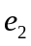。

5.2.3.1只捕获野兔
设只捕获野兔的捕获系数为，此时野兔的自然增长率由降为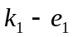 ，狐狸的自然死亡率由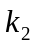增为 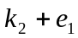。改进后模型为
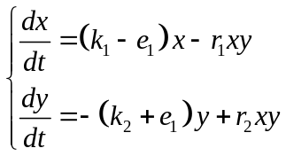 （4）
将题目所给数据代入式（4）得
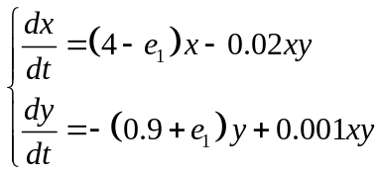 （5）
令式（5）中两式为0，得
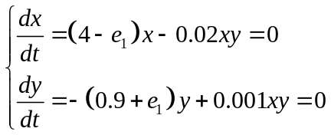
求得平衡点
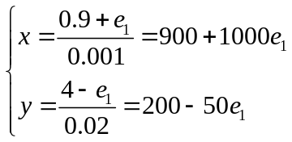 或 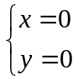 （舍去）
因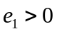，所以捕获野兔时，狐狸数量减少，野兔数量反而增加。即Volterra原理：为了减少强者，只需捕获弱者

5.2.3.2只捕获狐狸
设只捕获狐狸的捕获系数为，此时野兔的自然增长率由增为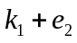，狐狸的自然死亡率由增为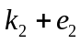。改进后模型为
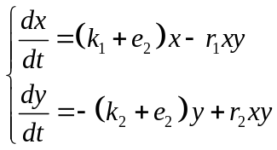 （6）
将题目所给数据代入式（6）得
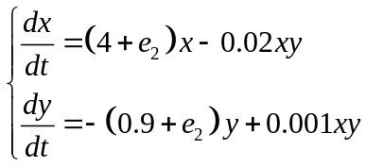 （7）
令式（7）中两式为0，得
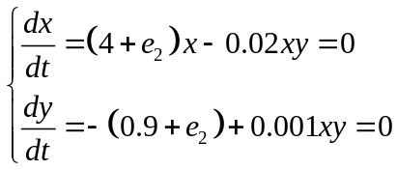
求得平衡点
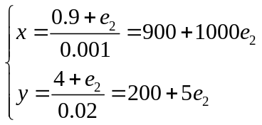 或 （舍去）
因，所以捕获野兔时，野兔狐狸数量皆增加。

六、模型的评价与推广

6.1模型的评价
（1）Volterra模型给出了自然界存在捕食与被捕食关系的两物种数量变化的普遍模型，使其易于推广，有更实用的操作性；
（2）利用MATLAB软件编程绘图，直观清晰地反映狐狸与野兔两物种的数量变化关系；
（3）人工捕获时，模型中假设不会影响两物种相遇的机会，没有充分考虑野兔对狐狸的供养能力和狐狸对野兔的捕获能力。

6.2模型的推广

6.2.1推广一
假设人工捕获使两物种相遇的机会变小，且改变值为，即方程中的系数，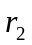均变小了，此时只捕获野兔的模型为
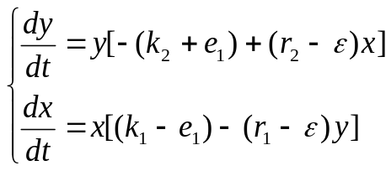 （8）
将题目所给数据代入式（8）求的平衡状态为
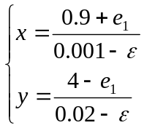
狐狸的数量与野兔的数量的比例：
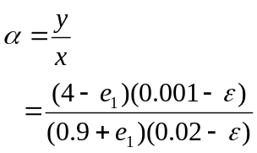
在式（4）中，不同捕获系数对应狐狸和野兔平衡状态的数量及狐狸与野兔数量的比例如表1.
表1.
 | 0 | 0.1 | 0.2 | 0.3 | 0.4 | 0.5 | 0.6 | 0.7 | 0.8 | 0.9 | 1.0
野兔的数量 | 900 | 1000 | 1100 | 1200 | 1300 | 1400 | 1500 | 1600 | 1700 | 1800 | 1900
狐狸的数量 | 200 | 195 | 190 | 185 | 180 | 175 | 170 | 165 | 160 | 155 | 150
 | 0.222 | 0.195 | 0.172 | 0.154 | 0.138 | 0.125 | 0.113 | 0.103 | 0.094 | 0.0861 | 0.079
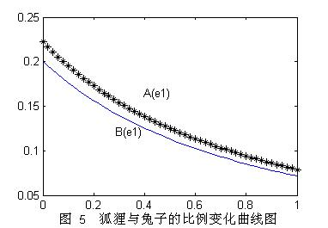
为直观反应人工捕获使两物种相遇的机会变小，作不同对应两物种平衡状态时，不考虑与考虑时，狐狸的数量与野兔的数量的比例图5
由图5知，考虑人工捕获对两物种相遇的影响后，只捕获野兔时，两物种平衡状态时的数量比变小，狐狸数量比野兔增加的快

同理，只捕获狐狸的模型改变后求得的平衡状态为
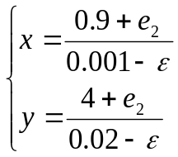
狐狸的数量与野兔的数量的比例：
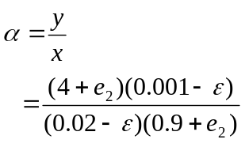
在式（5）中，不同捕获系数对应狐狸和野兔平衡状态的数量及狐狸与野兔数量的比例如表2.
表2.
 | 0 | 0.1 | 0.2 | 0.3 | 0.4 | 0.5 | 0.6 | 0.7 | 0.8 | 0.9 | 1.0
野兔的数量 | 900 | 1000 | 1100 | 1200 | 1300 | 1400 | 1500 | 1600 | 1700 | 1800 | 1900
狐狸的数量 | 200 | 205 | 210 | 215 | 220 | 225 | 230 | 235 | 240 | 245 | 250
 | 0.222 | 0.205 | 0.190 | 0.179 | 0.169 | 0.160 | 0.153 | 0.146 | 0.141 | 0.136 | 0.131
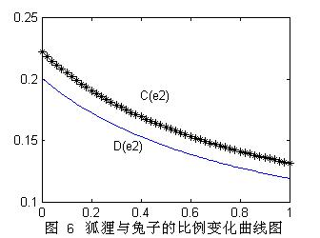
不同对应两物种平衡状态时，不考虑与考虑时，狐狸的数量与野兔的数量的比例图6。
由图6知，考虑人工捕获对两物种相遇的影响后，只捕获狐狸时，两物种平衡状态时的数量比变小，即狐狸数量比野兔增加的快。

6.1.2推广二
在实际生活中，人类捕获野兔和狐狸的活动大多是同时进行的，而且当对野兔和狐狸进行捕猎后，两种动物相遇的机会还会变小，即模型中的系数，都变小。
设，均变小了，则野兔的增长率由变为(-+)，狐狸的死亡率由变为(--),此时模型为：
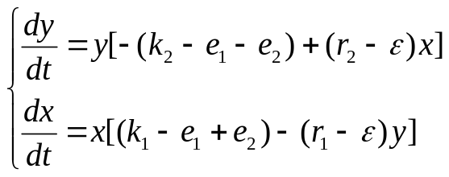
代入题目所给数据求得平衡状态为
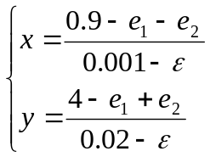
由平衡状态知，此时野兔数量不仅与人工捕获野兔的系数有关，还与人工捕获狐狸的系数有关；狐狸数量变化亦如此。

七、参考文献
[1] 萧树铁 姜启源 张立平等，《数学实验（第二版）》，高等教育出版社，1999
[2] 李艳会 王高雄 周之路等，《常微分方程（第三版）》，高等教育出版社，2006
[3] 徐全智 杨晋浩，《数学建模（第二版）》，高等教育出版社，2008

八、附录

8.1 首先建立 M-文件 bushi.m
function dy=bushi(t,y)
dy=zeros(2,1);
dy(1)=0.001*y(2)*y(1)-0.9*y(1);%y(1)表示狐狸y，y(2)表示野兔x
dy(2)=4*y(2)-0.02*y(2)*y(1);

8.2 图像主程序tuxiang.m
8.2.1 % 取t0=0，tf=10 本例初始值设为200 500 注意：y(1)表示狐狸y，y(2)表示野兔x
[T,Y]=ode45('bushi',[0:0.05: 10],[200 500]);
subplot(1,2,1);
plot(T,Y(:,1),'-.r',T,Y(:,2),'b')
xlabel('图 1-甲 狐狸和兔子的数量变化图 ')
ylabel('狐狸或兔子的数量')
gtext('x(t)曲线'),gtext('y(t)曲线');
subplot(1,2,2)
plot(Y(:,2),Y(:,1),'-')
xlabel('图 1-乙 狐狸与兔子的数量变化关系图')
ylabel('y')
8.2.2 % 取t0=0，tf=10 本例初始值设为200 200 注意：y(1)表示狐狸y，y(2)表示野兔x
[T,Y]=ode45('bushi',[0:0.05: 10],[200 200]);
subplot(1,2,1);
plot(T,Y(:,1),'-.r',T,Y(:,2),'b')
xlabel('图 1-甲 狐狸和兔子的数量变化图 ')
ylabel('狐狸或兔子的数量')
gtext('x(t)曲线'),gtext('y(t)曲线');
subplot(1,2,2)
plot(Y(:,2),Y(:,1),'-')
xlabel('图 1-乙 狐狸与兔子的数量变化关系图')
ylabel('y')
8.2.3 % 取t0=0，tf=10 本例初始值设为500 200 注意：y(1)表示狐狸y，y(2)表示野兔x
[T,Y]=ode45('bushi',[0:0.05: 10],[500 200]);
subplot(1,2,1);
plot(T,Y(:,1),'-.r',T,Y(:,2),'b')
xlabel('图 1-甲 狐狸和兔子的数量变化图 ')
ylabel('狐狸或兔子的数量')
gtext('x(t)曲线'),gtext('y(t)曲线');
subplot(1,2,2)
plot(Y(:,2),Y(:,1),'-')
xlabel('图 1-乙 狐狸与兔子的数量变化关系图')
ylabel('y')

8.3 三组不同初值对应的数值解
时间T 狐狸y 野兔x

始值设为500 200
1.0e+003 *

0 0.2000 0.5000
0.0005 0.1665 0.5988
0.0010 0.1534 0.9133
0.0015 0.1730 1.3674
0.0020 0.2268 1.3785
0.0025 0.2548 0.8710
0.0030 0.2290 0.5564
0.0035 0.1889 0.5097
0.0040 0.1603 0.6676
0.0045 0.1553 1.0427
0.0050 0.1864 1.4449
0.0055 0.2408 1.2527
0.0060 0.2516 0.7483
0.0065 0.2176 0.5207
0.0070 0.1790 0.5331
0.0075 0.1560 0.7506
0.0080 0.1599 1.1767
0.0085 0.2018 1.4697
0.0090 0.2504 1.1009
0.0095 0.2446 0.6526
0.0100 0.2060 0.5038

初始值设为200 200
1.0e+003 *

0 0.2000 0.2000
0.0005 0.1426 0.2722
0.0010 0.1109 0.5784
0.0015 0.1136 1.4497
0.0020 0.2027 2.4598
0.0025 0.3348 1.1010
0.0030 0.2901 0.3269
0.0035 0.2087 0.2001
0.0040 0.1482 0.2535
0.0045 0.1131 0.5183
0.0050 0.1101 1.3001
0.0055 0.1837 2.4466
0.0060 0.3293 1.3027
0.0065 0.3008 0.3638
0.0070 0.2181 0.1991
0.0075 0.1540 0.2337
0.0080 0.1154 0.4584
0.0085 0.1069 1.1504
0.0090 0.1658 2.3814
0.0095 0.3195 1.5395
0.0100 0.3120 0.4146

始值设为200 500
1.0e+003 *

0 0.5000 0.2000
0.0005 0.3306 0.0240
0.0010 0.2125 0.0122
0.0015 0.1364 0.0162
0.0020 0.0881 0.0397
0.0025 0.0584 0.1437
0.0030 0.0440 0.6430
0.0035 0.0603 2.9725
0.0040 0.3910 4.0707
0.0045 0.4900 0.1783
0.0050 0.3231 0.0234
0.0055 0.2077 0.0127
0.0060 0.1333 0.0175
0.0065 0.0862 0.0440
0.0070 0.0574 0.1605
0.0075 0.0441 0.7239
0.0080 0.0664 3.2713
0.0085 0.4334 3.4976
0.0090 0.4772 0.1447
0.0095 0.3130 0.0214
0.0100 0.2011 0.0126

8.4 图 4 程序

[T,Y]=ode45('bushi',[0:0.05: 10],[200 500]);
[T,X]=ode45('bushi',[0:0.05: 10],[200 200]);
[T,Z]=ode45('bushi',[0:0.05: 10],[500 200]);
plot(Y(:,2),Y(:,1),X(:,2),X(:,1),Z(:,2),Z(:,1),900,200,'*k',[0:6000],200,'k',900,[0:600],'k')
xlabel('图 4 不同初值狐狸与兔子的数量变化关系 x' )
ylabel('y')
gtext('x=900'),gtext('y=200')
8.5 就平衡状态解程序
[x,y]=solve('0.001*x*y-0.9*y=0','4*x-0.02*x*y=0')

8.6 野兔和狐狸数量比例图程序
8.6.1 图 5 程序
e1=0:0.02:1;
x1=(0.9+e1)/0.001;
y1=(4-e1)/0.02;
a=y1./x1;
x2=(0.9+e1)/(0.001-0.0001);
y2=(4-e1)/(0.02-0.0001);
b=y2./x2;
plot(e1,a,'*k',e1,b)
gtext('A(e1)'),gtext('B(e1)')
xlabel('图5 狐狸与兔子的比例变化曲线')
8.6.2 图 6 程序
e2=0:0.02:1;
x1=(0.9+e2)/0.001;
y1=(4+e2)/0.02;
a=y1./x1;
x2=(0.9+e2)/(0.001-0.0001);
y2=(4+e2)/(0.02-0.0001);
b=y2./x2;
plot(e1,a,'*k',e1,b)
gtext('C(e2)'),gtext('D(e2)')
xlabel('图6 狐狸与兔子的比例变化曲线')

